CAHIER DES CHARGES

Appel à candidatures pour la création de 4 postes d’assistants spécialistes à temps partagé avec les établissements publics de santé des Alpes de Haute Provence

Direction des politiques régionales de santé
Département des RH en santé

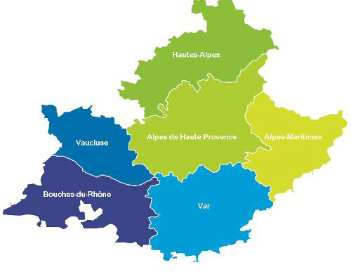

1- Principes généraux.

Principes généraux
L’assistant partagé est accueilli par les établissements de santé partenaires durant 2 années consécutives et continues du 1er novembre 2018 au 31 octobre 2020. En plus de ses missions cliniques, l’ASTP participe à des activités pédagogiques, d’enseignement et de recherche. Toutes les spécialités peuvent être concernées, en particulier les spécialités pour lesquelles les établissements rencontrent des problèmes de recrutement.
A titre indicatif, seront prioritaires, outre la médecine générale :
- pour un partage avec le centre hospitalier de Digne, la médecine d’urgences, la gériatrie et la psychiatrie
- pour un partage avec le centre hospitalier de Manosque, la pédiatrie, la cardiologie, la gynécologie obstétrique, la médecine d’urgences et l’anesthésie.
Les fonctions d’assistant partagé confèrent le titre d’ « Ancien assistant des hôpitaux » et permettent d’accéder au statut de praticien hospitalier (PH) par concours sur titre (sans examen écrit)
L’Agence régionale de santé participe au financement des projets de recrutement :
- des ASTP entre un CHU et un CH soit pour mettre en œuvre une coopération inter- hospitalière, soit pour permettre à l’assistant de valider un DESC, à hauteur de 80%
du coût du poste d’un assistant spécialiste des hôpitaux 1ère et 2ème année hors
prime d’exercice territorial. Les 20% restants sont à la charge des établissements
de santé partenaires, ainsi que la prime d’exercice territorial
- des ASTP entre deux CH à hauteur de 80% du coût du poste d’un assistant
spécialiste des hôpitaux 1ère et 2ème année hors prime d’exercice territorial, la partie restante étant prise en charge par les établissements de santé partenaires, au prorata temporis. Le lien éventuel avec le CHU doit être validé par le coordonnateur de la spécialité. Il permet à l’ASTP de participer aux staffs, consultations… Le CHU ne finance pas.
- Des ASTP entre un CH et la médecine de ville, selon des modalités qui seront définies
ultérieurement.

Les objectifs de ces dispositifs sont les suivants :

- Soutenir les projets professionnels hospitaliers et/ou universitaires en permettant à de
jeunes médecins de parfaire leur formation post internat ;
- Favoriser l’exercice hors CHU et à terme faciliter l’installation de médecins dans les
établissements périphériques, en l’occurrence du département des Alpes de Haute Provence sur des spécialités en tension ;
- Consolider les équipes médicales des établissements de santé en difficulté de recrutement ;
- Favoriser la coopération territoriale et médicale entre les CH et les CHU ;
- Permettre aux jeunes médecins de participer à l’encadrement d’internes et d’étudiants
en santé.

Conditions de recrutement.

ASTP entre un CHU et un CH.
Possibilité de Réalisation d’un DESC – repérage des candidats par les coordonnateurs des spécialités ;

Recrutement par le CHU sur un poste d’assistant spécialiste ;
- Durée d’engagement de 2 ans, avec un partage d’activité CHU/CH obligatoire.
Une liberté d’organisation du partage d’activité est laissée au CHU et au CH,
en concertation avec le candidat, en fonction des impératifs de maquette, de
ses besoins propres et des contraintes des services. Cependant, le temps
passé dans le CH ne saurait être inférieur à 50% sur l’ensemble des 2 années
et le temps passé dans chaque établissement ne saurait être inférieur à 20%
sur 1 année ;
La participation à la permanence des soins est réalisée en priorité au CH ;
L’ARS Paca prend en charge 80% de la rémunération hors prime d’exercice territorial (PET financée par le CHU et le CH au prorata temporis).

2.2 ASTP entre le CH de Digne et/ou le CH de Manosque et/ou un autre CH
Recrutement par le CH de Digne / de Manosque ou le CH partenaire. Un partage d’activité entre le CH de Digne et le CH de Manosque serait particulièrement pertinent
Durée d’engagement de 2 ans, avec un partage d’activité obligatoire entre les 2
Etablissements, à organiser en fonction du projet du candidat assistant
Le poste d’assistant pourra déboucher à l’issue des 2 ans d’assistanat sur un poste de praticien hospitalier au sein du CH de Digne et/ou de Manosque
L’ARS Paca prend en charge 80% de la rémunération hors prime d’exercice
territorial (PET financée par les deux CH au prorata temporis )

L’ASTP peut garder un lien avec le CHU (à discuter au cas par cas)

2.3 ASTP entre CH et une structure ambulatoire (maison de santé pluri professionnelle, centre de santé, cabinet libéral)
Ce dispositif est en cours d’élaboration.
En attendant, les candidats intéressés sont invités à manifester leur intérêt.

Modalités de candidature

Le dossier de candidature est à envoyer par l’établissement de santé à l’adresse suivante :
Ars-paca-dprs-ASTP@ars.sante.fr

Date limite de dépôt des candidatures : 30 SEPTEMBRE 2018
Un jury de sélection se tiendra en octobre 2018, pour une réponse aux candidats au plus vite, et une prise de poste possible dès novembre 2018.

